Kenmerk Datum
MH1212 21-12-2012
Betreft
PERSBERICHT:

Tientallen modellen wijzigen van bijtellingspercentage per 1 januari 2013

Per 1 januari 2013 wijzigen voor de tweede keer in korte tijd de CO2normen voor de bijtelling. Dit betekent dat als je vanaf 1 januari 2013 een auto kiest, je in een hogere bijtellingscategorie kan vallen dan een collega met dezelfde auto uit 2012. Dit keer gaat het om meer dan honderd modellen en 632 uitvoeringen. Deze auto's wijzigen naar een duurdere bijtellingscategorie.

De bijtellingscategorie wordt bepaald op het moment van registratie. Auto's met een lage CO2 uitstoot krijgen een korting op de bijtelling en hebben daarom een lagere bijtellingscategorie (20%, 14% of 0%). Deze lage bijtellingscategorie is vervolgens 5 jaar geldig. Het geven van korting op de bijtelling is heel erg effectief gebleken. Veel berijders maken gebruik van deze regeling. Echter stap voor stap wordt deze regeling scherper gesteld.

Per 1 januari 2013 zijn er voor berijders die een lage bijtelling willen 111 modellen minder waarop de keuze kan vallen. In de bijlage treft u een lijst aan met auto's die dit betreft. VAVDZ vindt dat de aanscherping van de CO2 normen te vaak en met te grote stappen gebeurt. Een gemiddelde berijder zoekt één keer in de vier jaar een andere auto uit. Op dit moment worden de normen voor de tweede keer binnen een halfjaar aangescherpt, terwijl veel berijders nog geen mogelijkheid hebben gehad om te switchen naar een zuinige auto.

VAVDZ stelt dat het korting geven op de bijtelling de beste overheidsmaatregel is geweest om CO2 uitstoot te verminderen. Dit wordt bevestigd in het door de overheid gehouden onderzoek van Ecorys. Voor VAVDZ is het onlogisch om deze succesvolle maatregel zo snel te beperken. Dit terwijl de kosten voor deze maatregel vele malen minder zijn dan andere maatregelen zoals het niet berekenen van BPM of MRB. CO2 is in tijden van een economische crisis kennelijk ineens een stuk minder belangrijk....

Over de vereniging Auto van de Zaak:

Vereniging Auto van de Zaak (VAVDZ) is de enige echte belangenbehartiger voor berijders van een auto van de zaak. Zij zet zich in voor ruim 1 miljoen mensen die over een lease-auto of andere auto van de zaak beschikken, inclusief ondernemers en zelfstandigen. Op de agenda staan onderwerpen als de fiscale bijtelling en het evenwichtig maken van autoregelingen. Lid worden is gratis en kan eenvoudig op www.verenigingautovandezaak.nl.

Voor aanvullende informatie kunt u contact opnemen met voorzitter:
Martin Huisman; 06-22555754

bijlage 1 :

Bijtelling | Brandstof | Aantal Merk/modellen | Aantal Uitvoeringen
14% naar 20% | Diesel | 11 | 39
14% naar 20% | Benzine | 23 | 144
20% naar 25% | Diesel | 28 | 168
20% naar 25% | Benzine | 49 | 281
Totaal |  | 111 | 632

bijlage 2 : Van 14% naar 20% bijtelling
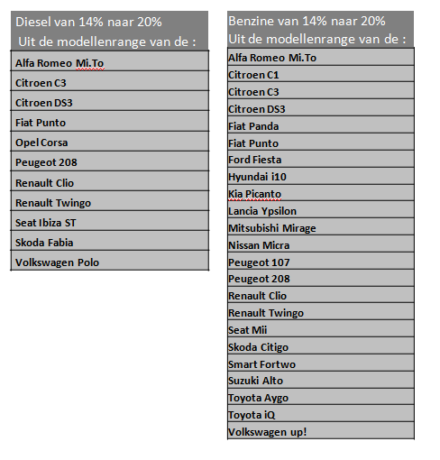
Toelichting: het betreft hier specifieke motoren en uitvoeringen van bovenstaande modellen, niet per definitie alle uitvoeringen van bovenstaande modellen. Voor een exacte lijst van de specifieke uitvoeringen en motoren, kijk op www.vavdz.nl.

bijlage 3 : Van 20% naar 25% bijtelling
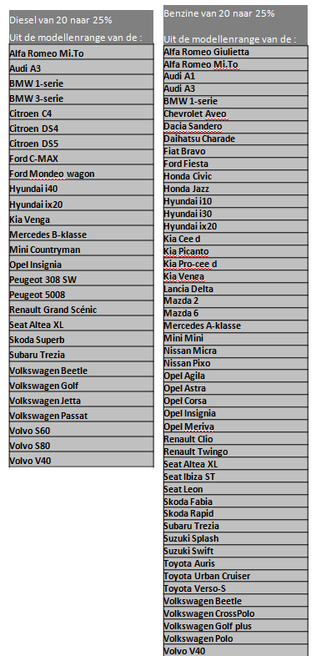

Toelichting: het betreft hier specifieke motoren en uitvoeringen van bovenstaande modellen, niet per definitie alle uitvoeringen van bovenstaande modellen. Voor een exacte lijst kijk op www.vavdz.nl

VAVDZ heeft deze lijsten op basis van RDW gegevens met grote zorg samengesteld. VAVDZ is echter niet aansprakelijk en aan de inhoud kunnen op geen enkele wijze rechten worden ontleend of aanspraken worden gemaakt.

